北京理工大学研究生微信小程序采集说明
因目前北京市疫情防控形势严峻复杂，为了切实保障同学们的身体健康与安全，减少人员聚集，杜绝交叉感染，特开通微信小程序进行线上信息采集。本次微信小程序采集主要针对全日制定向研究生及非全日制研究生。请各位同学于2022年10月5日至2022年10月16日，通过扫描下方小程序二维码来进行本人新生报到电子注册照片采集。
一、准备事项
- 准备好本人手机并且已经安装微信，更新到最新版本，能够使用微信小程序。请使用本人微信采集上传，切勿帮他人采集上传，以免影响自己采集。请勿使用手机之外的其他电子设备（电脑、平板）进行上传。
- 准备标准蓝色背景（或者单色背景），正面免冠标准证件照。坐姿端正、表情自然，可以微笑，双眼自然睁开并平视，两肩同高，嘴唇自然闭合（不能露齿）。
- 衣着颜色应与背景色区分明显，不穿无袖服装、吊带、大毛领外套。
- 双耳外露，头发不得遮挡眉毛和眼睛，头部占画面比例合适(头部高度约占画面1/2)。
- 不宜浓妆艳抹，不得使用头部覆盖物（宗教、医疗和文化需要时，不得遮挡脸部或造成阴影），不得佩戴耳环、项链等饰品。
- 常戴眼镜者，应佩戴眼镜，但不得戴有色（含隐形、美瞳）眼镜，镜框不得遮挡眼睛，眼镜不能反光。
- 照片文件大于50K，格式为jpg，图像清晰，色彩自然。
- 良好的网络质量，建议上传时找一个网络条件良好，没有建筑物遮挡位置采集照片（非地下室等网络较差区域）。
- 鉴于学籍注册图像信息采集的严肃性，此照片还将进行学信网人像比对。请同学务必上传原始标准证件照，不得对原电子文件进行修改和美化。生活照、手机自拍照、过度美化美颜照等将不予审核通过。
二、采集步骤
- 登陆微信，扫描下方小程序码

图 易拍证照采集小程序码
- 登陆小程序后进入“采集页面”输入学校全称“北京理工大学”可进行学校名称查询。
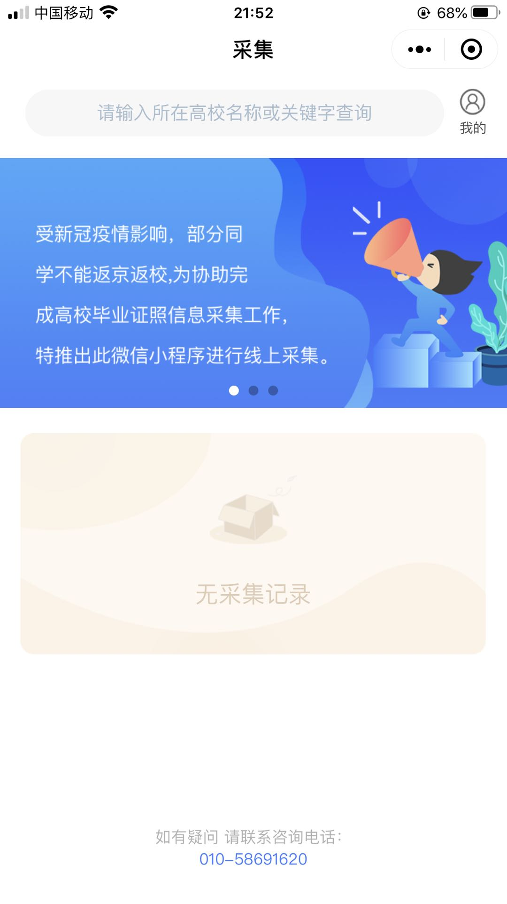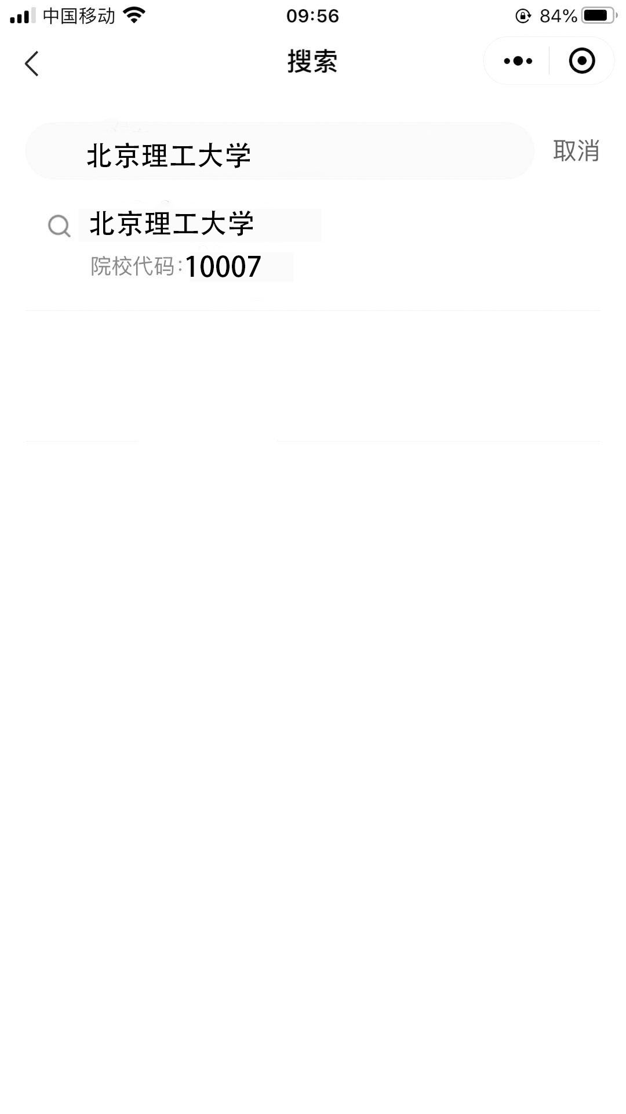

采集页面 模糊查询页面
- 选择相应的学历层次，进入校验信息页面，输入姓名、证件号码（身份证号）并授权微信联系电话。
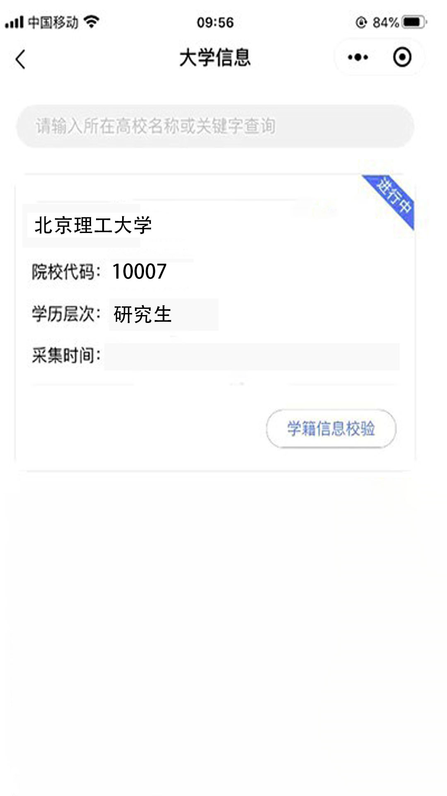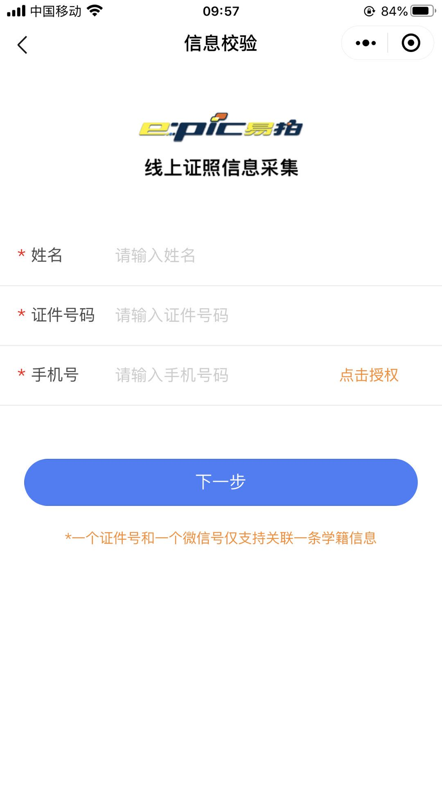
选择相应的学历层次 信息校验界面

- 输入完整信息后点击“下一步”，进入“确认信息”页面，请认真核对信息是否正确。如有信息不符或未能匹配到个人信息，将弹出无法采集页面。请同学们联系学校核实您的信息，也可联系咨询电话010-58691620。

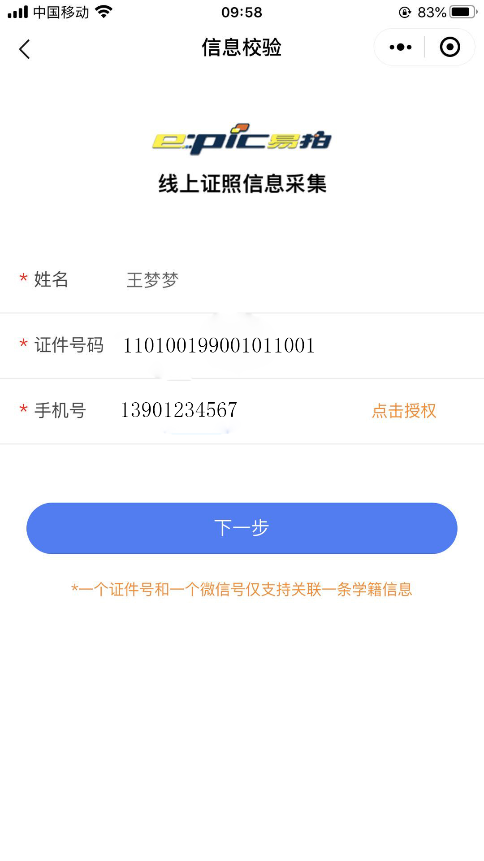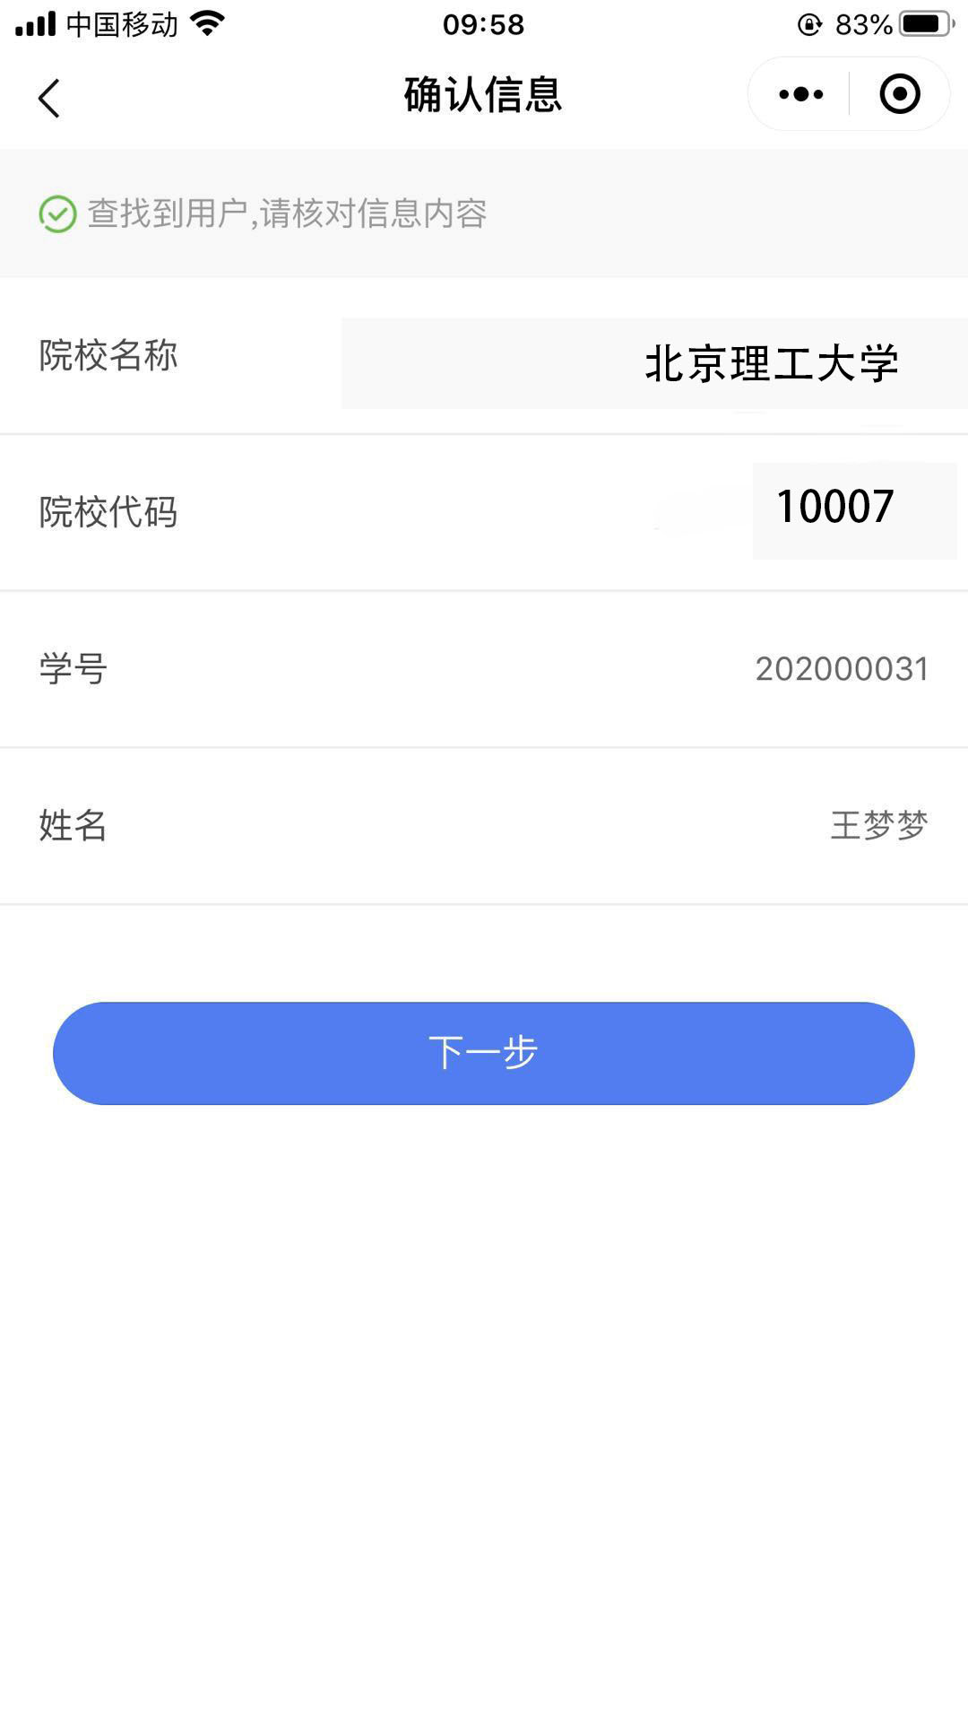

输入完整信息 确认信息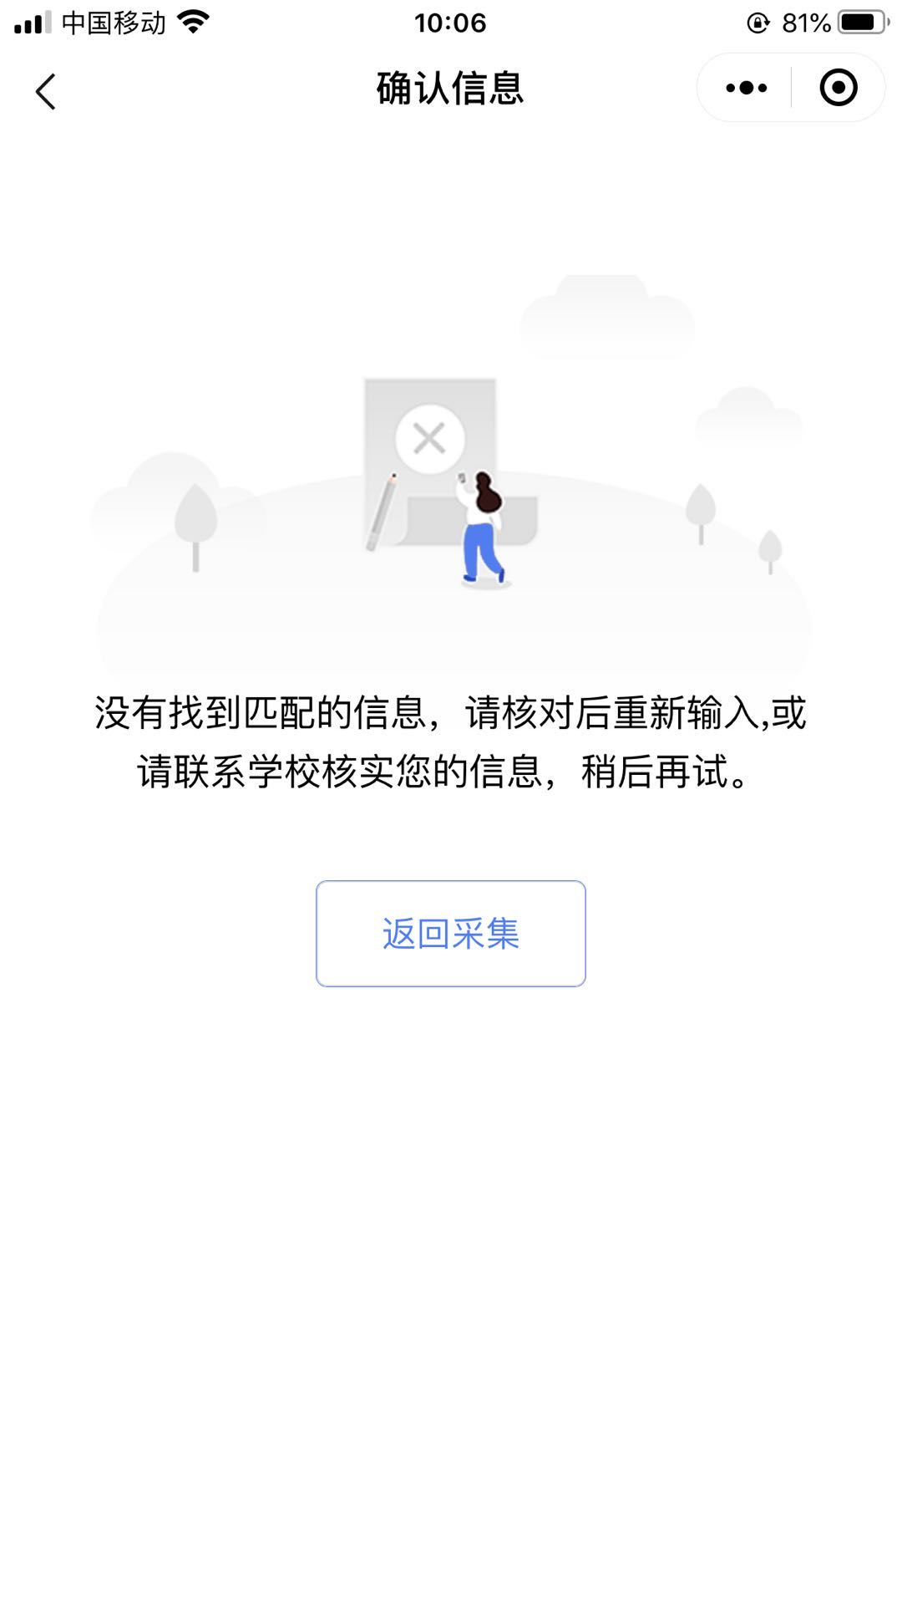

信息无法确认页面

- 确认校对信息无误后，点击“下一步”按钮，进入“提醒页面”，点击“我知道了”。进入采集页面，选择大于50KB的照片，确认照片完整清晰置入框内后，点击“上传照片”按钮，图片上传成功后会进入“上传成功”界面。如果照片尺寸低于标准值，请修改后重新上传。
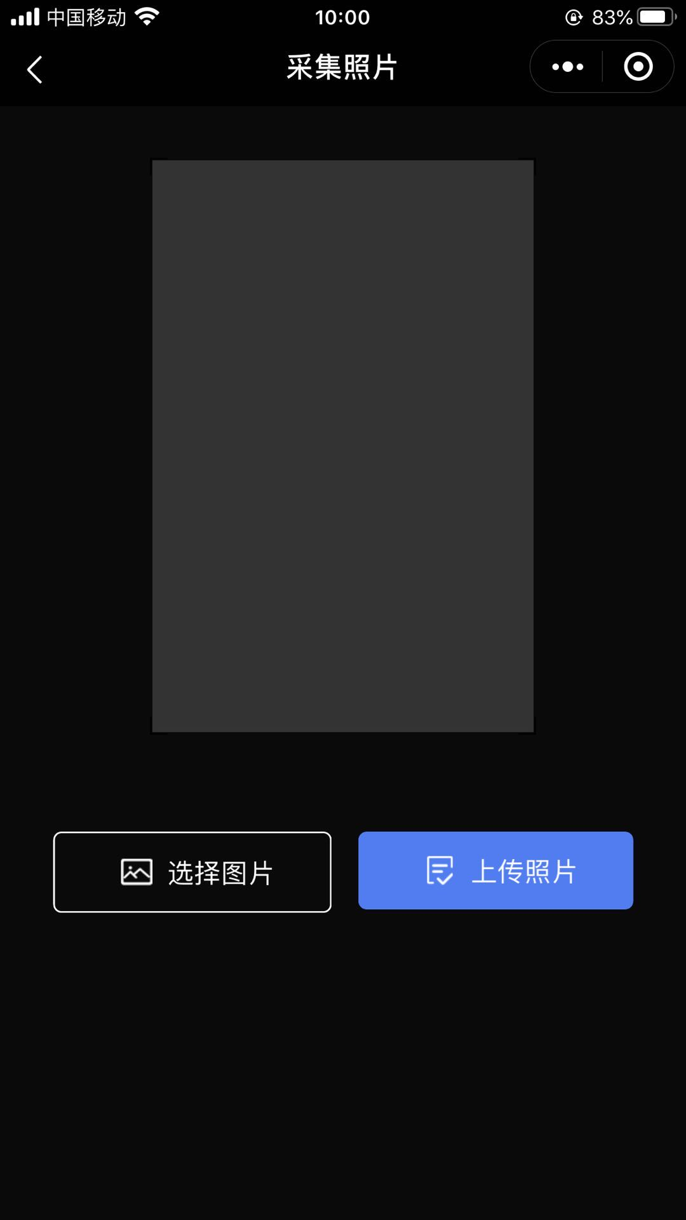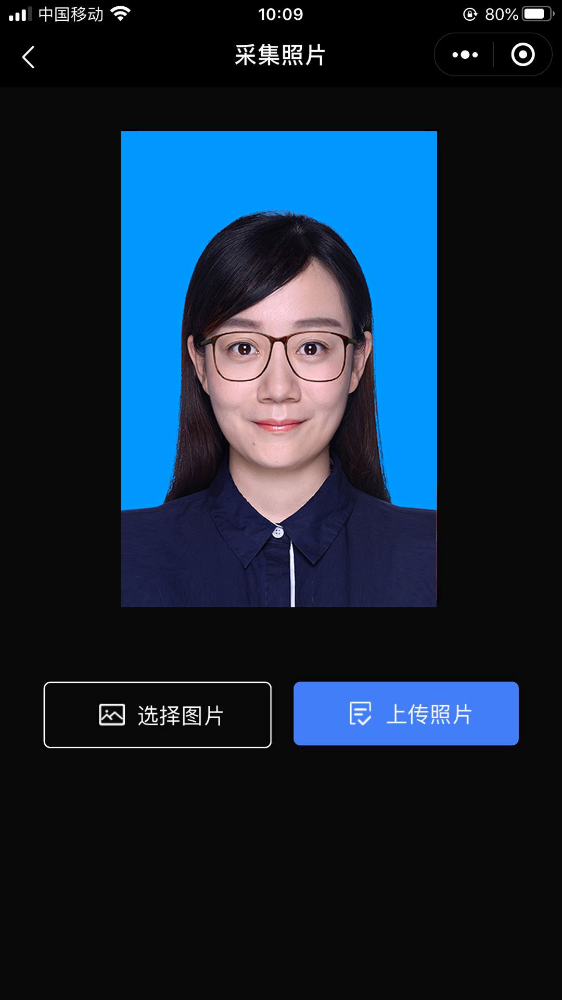
图像上传页面 选择照片进行上传

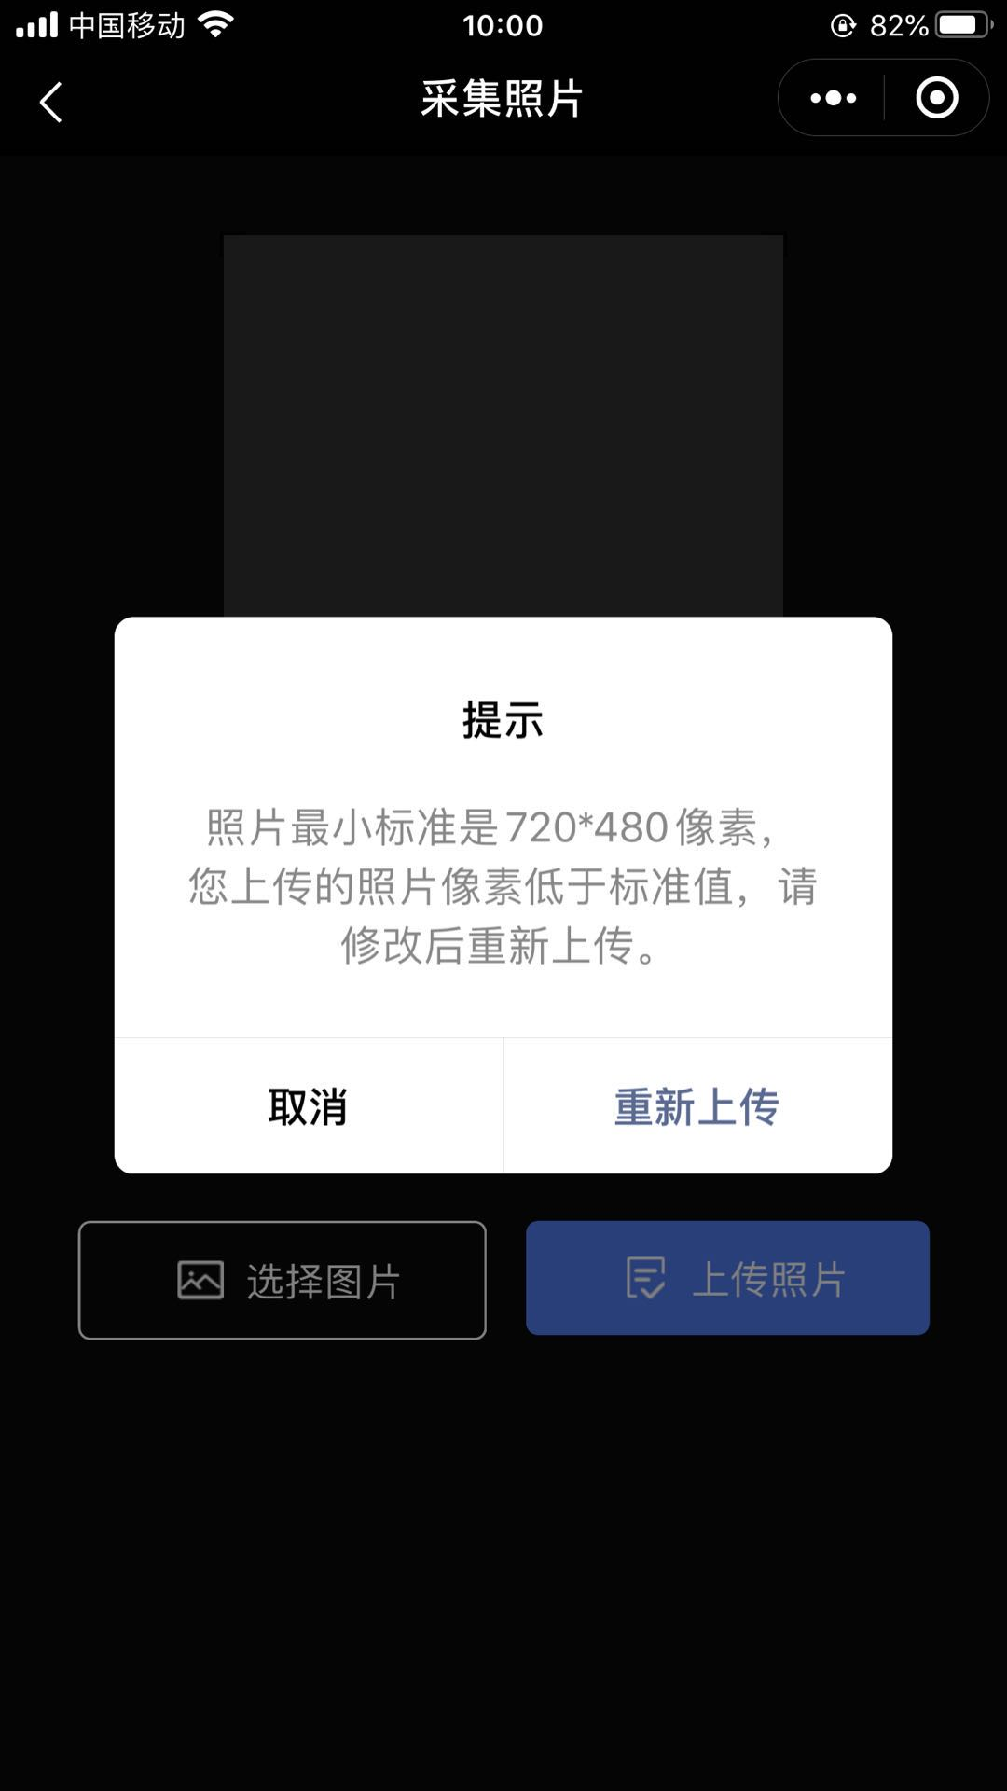
照片不符合标准
- 图片上传成功后，进入“微信支付”页面，请点击“微信支付”，进行付款，采集费用10元。付款成功后进入“审核页面”。因后台核验工作较多，审核时间较长，请同学们耐心等待并关注审核结果。审核完成后，小程序会以短信息的方式提示审核成功，同学可登陆小程序进行查看。如照片审核失败，需要重新采集，采集步骤如上。

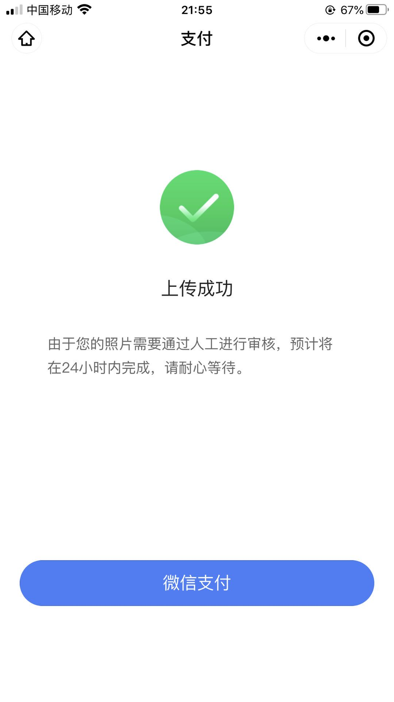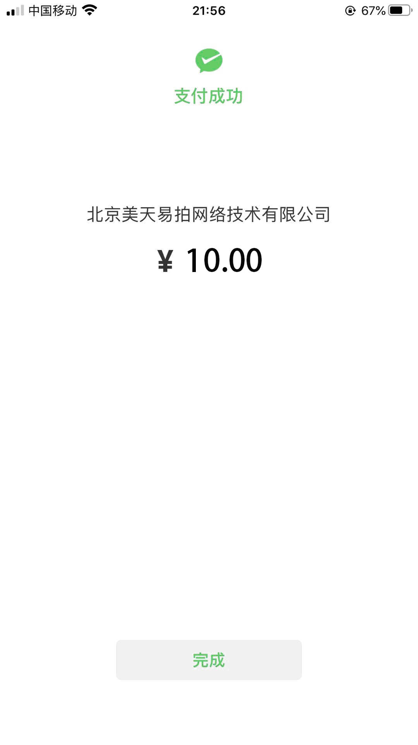

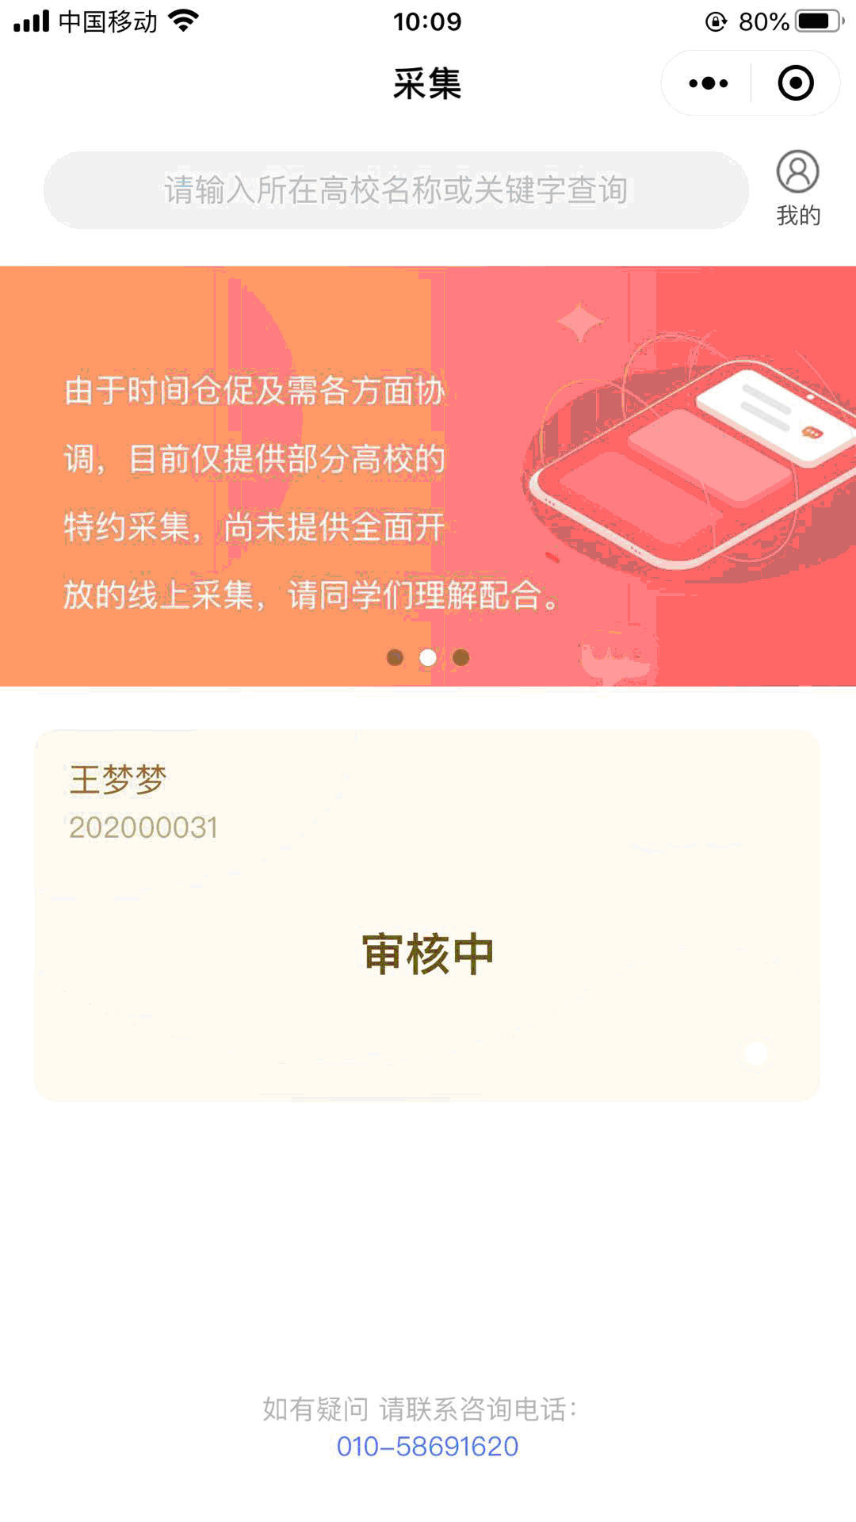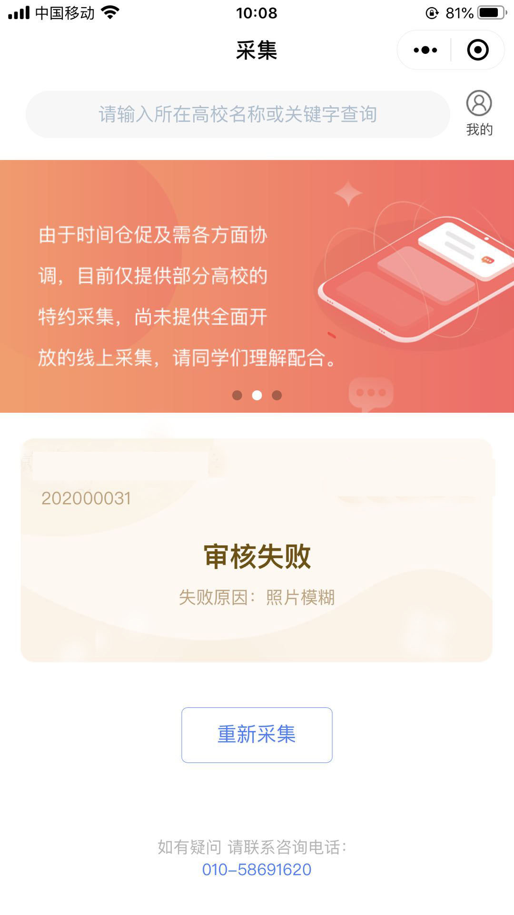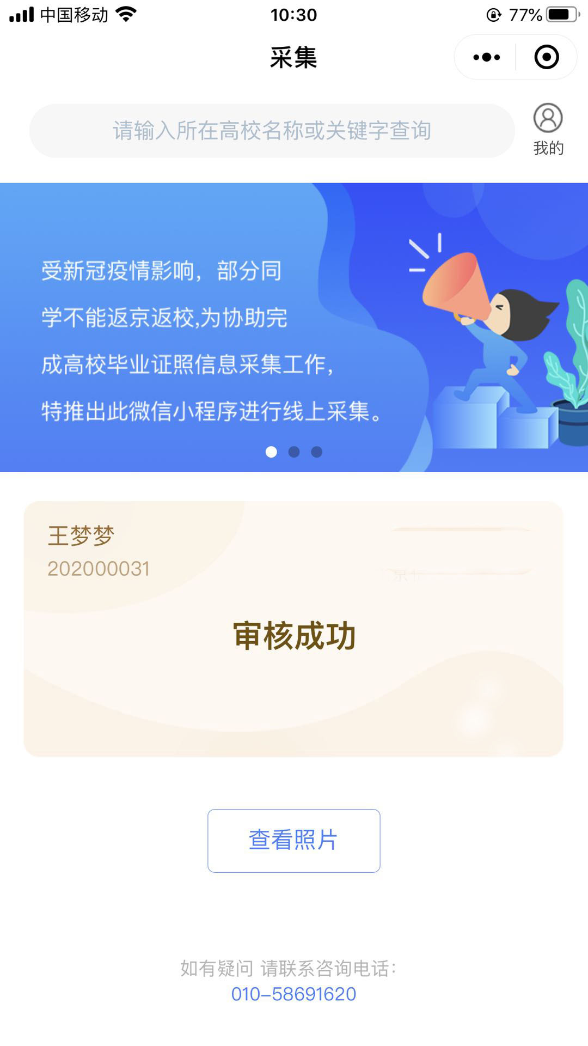

审核中 审核失败 审核成功

- 本次采集用于新生学籍注册人像比对照片使用，请同学们严肃对待；
采集开通时间：2022年10月5日- 2022年10月16日0：00-24：00；
咨询电话：010-58691620（9：30-17：00）周一休息；
请提前将符合标准的电子照片存放至手机内，用于在开通时间内进行上传；
本次采集的证件号码为，本人身份证号；

